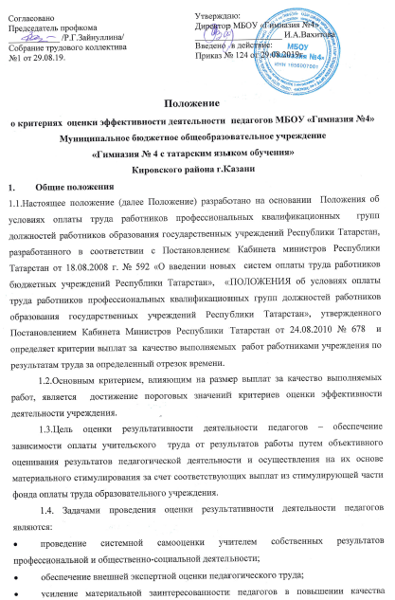

1.5. Данное Положение ориентировано на выявление персональных качеств личности педагога, способствующих успешности обучающихся и направлено на повышение качества обучения и воспитания в условиях реализации программы развития образовательного учреждения.
2.Основания и порядок проведения оценки результативности деятельности педагогов
2.1. Размеры, порядок и условия осуществления выплат за качество выполняемых работ определяются коллективным договором и другими локальными актами образовательного учреждения.
2.2. Основное назначение стимулирующих выплат - дифференциация оплаты труда педагога в зависимости от его качества, мотивации на позитивный (продуктивный) результат педагогической деятельности, ориентированный на долгосрочный инновационный режим.
2.3.Основанием для оценки результативности деятельности педагогов служит портфолио (портфель профессиональных достижений), т.е. индивидуальная папка, в которой собраны личные профессиональные достижения в образовательной деятельности, результаты обучения, воспитания и развития учеников, вклад педагога в развитие системы образования за определенный период времени, а также участие в общественной жизни учреждения.
2.4. Портфолио заполняется педагогом самостоятельно в соответствии с логикой отражения результатов его профессиональной деятельности, на основе утвержденных настоящим Положением критериев и содержит самооценку его труда.
2.5. Для проведения объективной внешней оценки результативности профессиональной деятельности педагога на основе его личного портфолио в образовательном учреждении приказом руководителя по согласованию с профкомом создается Комиссия, состоящая из представителей администрации, руководителей ШМО, членов профкома.
2.6. Председатель Комиссии назначается или избирается сроком на 1 год и несет полную ответственность за работу Комиссии, грамотное и своевременное оформление документации.
2.7. Результаты работы Комиссии оформляются протоколами, срок хранения которых- 5 лет. Протоколы хранятся у руководителя образовательного учреждения. Решения Комиссии принимаются на основе открытого голосования путем подсчета простого большинства голосов.
2.8. В установленные приказом руководителя образовательного учреждения сроки (не менее чем за две недели до заседания Комиссии, на которой планируется рассмотрение вопроса о распределении стимулирующего фонда оплаты труда) педагогические работники передают в Комиссию собственные портфолио с заполненным собственноручно оценочным листом, содержащим самооценку показателей результативности, с приложением документов подтверждающих и уточняющих их деятельность.
2.9. Определяются следующие отчетные периоды:
- 1 – сентябрь - декабрь – итоги первого полугодия;,
- 2 - январь – август – итоги года.
2.10. Комиссия в установленные сроки проводит на основе представленных в портфолио и оценочном листе материалов экспертную оценку результативности деятельности педагога за отчетный период в соответствии с критериями данного Положения.
2.11. Результаты экспертной оценки оформляются Комиссией в оценочном листе результативности деятельности педагога за отчетный период (один раз в полугодие). Результаты оформляются в баллах за каждый показатель результативности.
2.12. Оценочный лист, завершающийся итоговым баллом учителя, подписывается всеми членами Комиссии, доводится для ознакомления под роспись педагогу и утверждается приказом руководителя.
2.13. Количество баллов одного педагога не должно превышать:
- учитель - 60 баллов;
- педагог – психолог- 55 баллов;
- педагог-организатор – 50 баллов;
- социальный педагог -50 баллов;
- воспитатель группы продленного дня -55 баллов;
- преподаватель-организатор ОБЖ-60 баллов;
- педагог дополнительного образования -50 баллов
2.14. В случае не согласия педагога с итоговым баллом, педагог имеет право в течение двух дней обратиться с письменным заявлением в Комиссию, аргументировано изложив, с какими критериями оценки результатов его труда он не согласен.
2.15. Комиссия обязана в течение трех дней рассмотреть заявление педагога и дать письменное или устное (по желанию педагога) разъяснение (обсуждение обращения заносится в протокол Комиссии).
2.16. Вновь назначенным педагогическим работникам до 20 баллов.
3. Заключительные положения.
3.1. Настоящее Положение распространяется на всех педагогов образовательного учреждения и действует до принятия нового.

